Государственное казенное учреждение Свердловской области
«Территориальный центр мониторинга и реагирования
на чрезвычайные ситуации в Свердловской области»

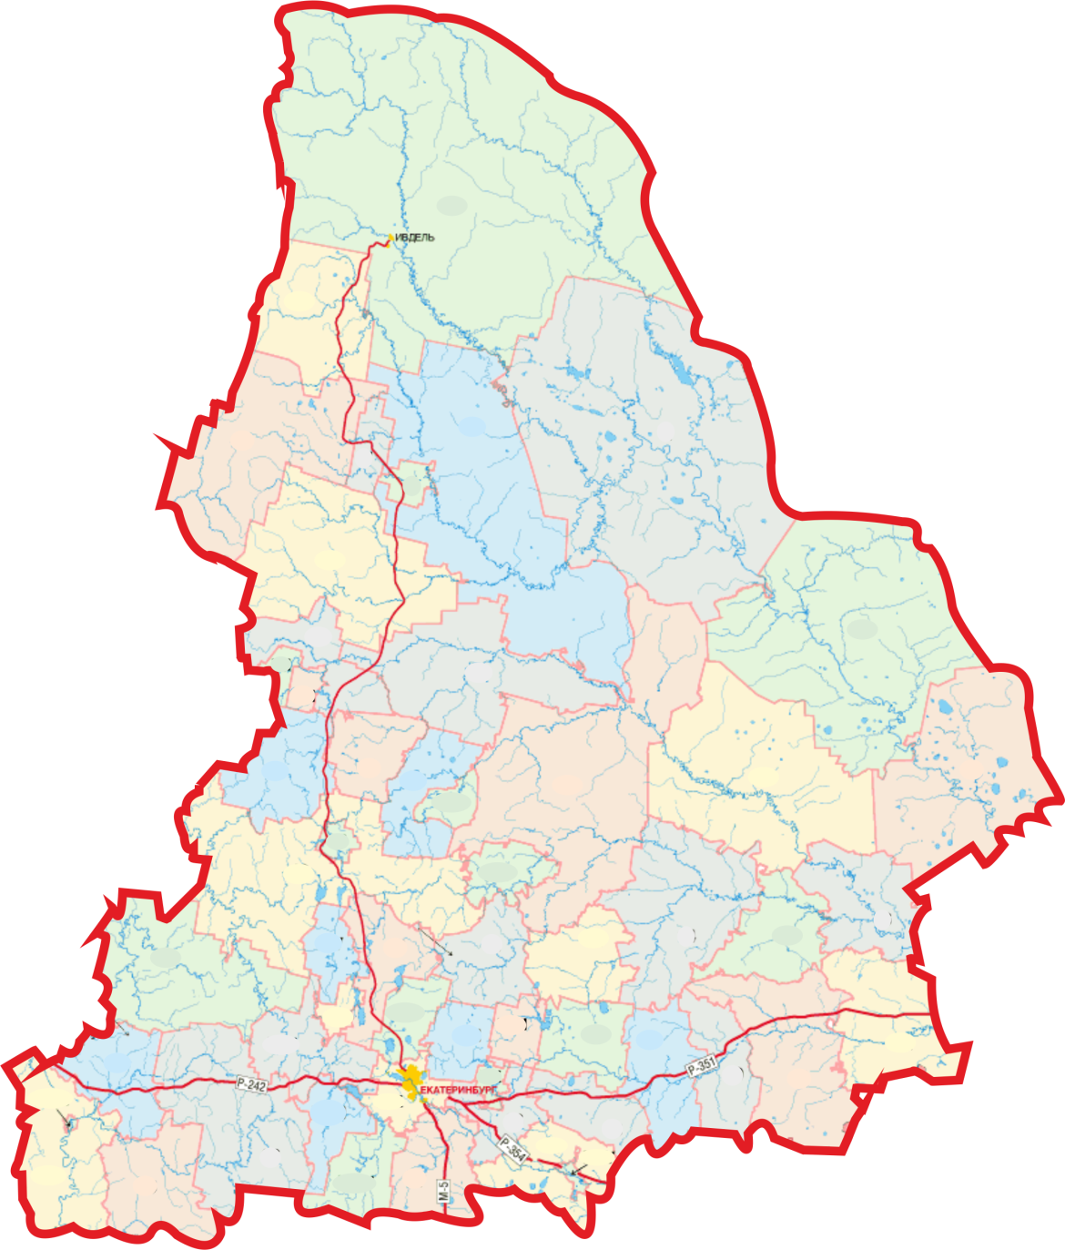
СРЕДНЕСРОЧНЫЙ ПРОГНОЗ
основных параметров
чрезвычайной обстановки
на территории Свердловской области
на февраль 2020 года
2016 года

Екатеринбург
2020 г.

СОДЕРЖАНИЕ

I. | Мониторинг безопасности окружающей среды и диагностирование техногенной сферы в январе 2020 года | 3
1. | Обзор природных явлений, ледовой и экологической обстановки | 3
2. | Обзор аварийных и других опасных происшествий техногенного характера | 8
3. | Обзор биолого-социальной обстановки | 11
II. | Анализ рисков возникновения чрезвычайных ситуаций на территории Свердловской области в феврале | 12
III. | Прогноз чрезвычайных ситуаций природного, техногенного и биолого-социального характера на февраль 2020 года | 14
1. | Прогноз чрезвычайных ситуаций природного характера | 14
2. | Прогноз чрезвычайных ситуаций техногенного характера | 14
3. | Прогноз чрезвычайных ситуаций биолого-социального характера | 16
IV. | Рекомендации по снижению рисков возникновения чрезвычайных ситуаций  и смягчению их последствий | 16

I. Мониторинг безопасности окружающей среды и диагностирование
техногенной сферы в январе 2020 года

За анализируемый период на территории Свердловской области чрезвычайных ситуаций зарегистрировано не было.
За аналогичный период прошлого года чрезвычайных ситуаций не зарегистрировано.

1. Обзор природных явлений, ледовой и экологической обстановки

Метеорологическая обстановка

В первой декаде января на территории области наблюдалась облачная погода с прояснениями, местами прошел слабый снег, в отдельных районах гололёд, изморозь, метель. Температура воздуха днем была -5°, -10°, в середине декады +1°, -5°, ночью -8°, -13°, на крайнем севере, местами на востоке и западе до -23°.
Во второй декаде наблюдалась переменная облачность, местами прошел слабый снег, в отдельных районах отмечалась метель. Ветер переменных направлений, в отдельные дни с порывами до 20 м/с. Температура воздуха днем была -2°, -7°, ночью -6°, -11°, на севере в отдельные дни до -20°.
В третьей декаде наблюдалась облачная погода с прояснениями, шел небольшой снег, местами умеренный, в отдельных районах наблюдались изморозь, гололед, в отдельные дни метель. Температура воздуха днем в начале декады была -2°, -7° и в конце декады понижалась до -15°, -20°. Ночью от -6°, -12° с понижением до -18°, -25°, на крайнем севере, крайнем востоке и западе температура опускалась до -27°, -33°.

В течении января на территории Свердловской области опасные метеорологические явления не зарегистрированы.
Были зарегистрированы неблагоприятные метеорологические явления:
Наименование явления | Дата | Наименование МО, населенного пункта (характеристика явления)
Сильный ветер | 01 января  04 января  05 января  10 января  12 января  13 января  14 января  16 января  17 января  18 января  23 января  24, 25 января | ГО Карпинск (20 м/с), Гаринский ГО (15 м/с)  ГО Карпинск (20 м/с), Качканарский ГО (17 м/с)  Качканарский ГО (17 м/с), Невьянский ГО (17м/с)  Качканарский ГО (16м/с)  ГО Карпинск (16 м/с)  Невьянский ГО, Качканарский ГО, (20 м/с), Горноуральский ГО (17 м/с), Нижнесергинский МР (16 м/с), Бисертский ГО, Шалинский ГО, Сысертский ГО (15 м/с)  Качканарский ГО, (20 м/с), МО «город Екатеринбург» (16 м/с), Кушвинский ГО, Невьянский ГО (15 м/с)  ГО Красноуфимск (17 м/с), Качканарский ГО (16 м/с), ГО Карпинск, Шалинский ГО (15 м/с)  ГО Карпинск, Качканарский ГО (18 м/с), Горноуральский ГО, МО «город Екатеринбург» (15 м/с)  Гаринский ГО (16 м/с)  Гаринский ГО (15 м/с)  ГО Карпинск (15 м/с)
Гололед | 01-04 января  05-07 января  06 января  17, 20, 22 января  21 января | Шалинский ГО (3 мм)  Шалинский ГО (4 мм)  ГО Верхотурский (1мм)  Шалинский ГО (1 мм)  Шалинское ГО (0,4 мм)
Изморозевое отложение | 02 января  03, 07 января  07, 08 января  08 января  09 января  10 января  20 января  21 января  28 января  29 января  30 января | Кушвинский ГО (1 мм)  Талицкий ГО (5 мм)  Кушвинский ГО (5 мм)  Талицкий ГО (24 мм)  МО Камышловский МР (34), Талицкий ГО (27 мм),  Кушвинский ГО (3 мм)  Камышловский ГО (34мм)  Кушвинский ГО (4 мм), Талицкий ГО (2мм)  Ирбитское МО (0,3 мм)  Талицкий ГО (3 мм)  Слободо-Туринский МР (3 мм), МО город Ирбит, Кушвинский ГО (1 мм), Ивдельский ГО, Шалинский ГО (менее 1 мм)  МО город Ирбит (3 мм)
Отложение мокрого снега | 07 - 10 января  18 января | Шалинский ГО (12 мм)  Шалинский ГО (4 мм)
Сложное отложение | 10 января | Шалинский ГО (4 мм)
Сильный снег | 17 января  20 января | Шалинский ГО (6 см)  Качканарский ГО (6мм/12ч)

Высота снежного покрова за январь в большинстве районов области увеличилась на 10-17 см, в северных, местами в восточных районах области увеличилась незначительно, а в западных районах увеличение на 21-31 см.

Высота снежного покрова на территории Свердловской области
Населенный пункт | Высота снежного покрова 01.01 (см) | Высота снежного покрова 31.01 (см) | Динамика высоты снежного покрова  за январь (см)
Алапаевск | 30 | 35 | 5
Артёмовский | 32 | 38 | 6
Атымья | 45 | 59 | 6
Бисерть | 28 | 49 | 21
Бурмантово | 41 | 41 | 0
Верхнее Дуброво | 35 | 40 | 5
Верхотурье | 43 | 60 | 17
Висим | 19 | 45 | 26
Гари | 45 | 45 | 0
Екатеринбург | 28 | 40 | 12
Ивдель | 56 | 56 | 0
Ирбит | 33 | 39 | 6
К-Уральский | 21 | 34 | 13
Камышлов | 23 | 32 | 9
Карпинск | 44 | 43 | -1
Качканар | 28 | 28 | 0
Красноуфимск | 24 | 45 | 21
Кушва | 24 | 32 | 8
Кытлым | 43 | 53 | 10
Михайловск | 28 | 42 | 14
Невьянск | 18 | 32 | 14
Нижний Тагил | 12 | 26 | 14
Ревда | 29 | 44 | 15
Североуральск | 40 | 45 | 5
Серов | 49 | 44 | -5
Сысерть | 14 | 21 | 7
Таборы | 33 | 43 | 10
Тавда | 29 | 39 | 10
Тугулым | 19 | 29 | 10
Туринск | 43 | 52 | 9
Шамары | 47 | 78 | 31

Ледовая обстановка
На реках Свердловской области наблюдался ледостав.
На территории области действуют 55 мест массового выхода людей на лёд.

Места массового выхода людей на лед
№ п/п | Район | Водный объект | Максимальное количество находящихся людей
1 | Артёмовский ГО | река Ирбит | 30
2 | Артёмовский ГО | река Реж | 50
3 | Артёмовский ГО | река Бобровка | 30
4 | Артёмовский ГО | озеро Белое | 40
5 | Ачитский ГО | Средне-Ачитский пруд | 100
6 | Ачитский ГО | Нижнее-Ачитский пруд | 50
7 | Бисертский ГО | Бисертский пруд | 50
8 | МО г. Каменск-Уральский | река Исеть | 50
9 | МО г. Каменск- Уральский | вдхр Каменское | 50
10 | Каменский ГО | оз. Б. Сунгуль | 100
11 | Каменский ГО | оз. Червяное | 30
12 | Каменский ГО | оз. Тыгиш | 50
13 | МО г. Нижний Тагил | Городской пруд | 100
14 | МО г. Нижний Тагил | Линёвский пруд | 50
15 | ГО Богданович | оз. Куртугуз | 150
16 | ГО Верхняя Пышма | оз. Балтым | 250
17 | ГО Верхняя Пышма | оз. Шитовское | 50
18 | ГО Верхняя Тура | Верхнетуринский пруд | 50
19 | Верхнесалдинский ГО | оз. Шайтанское | 50
20 | ГО Верхнее Дуброво | оз. Щучье | 20
21 | ГО Дегтярск | Верхнемакаровское вдхр | 20
22 | ГО Заречный | Белоярское вдхр | 300
23 | ГО Краснотурьинск | Городской пруд | 50
24 | ГО Красноуфимск | река Уфа | 100
25 | ГО Первоуральск | Волчихинское вдхр | 500
26 | ГО Ревда | Ревдинский пруд | 100
27 | ГО Ревда | Мариинский пруд | 250
28 | Асбестовский ГО | Рефтинское вдхр | 250
29 | ГО Среднеуральск | оз. Исетское | 250
30 | ГО Староуткинск | Староуткинский пруд | 20
31 | ГО Сухой Лог | Рефтинское вдхр | 100
32 | ГО Сухой Лог | оз. Ирбитское | 100
33 | Ивдельский ГО | река Лозьва | 50
34 | Ирбитское МО | река Ница | 20
35 | Камышловский ГО | река Пышма | 100
36 | Качканарский ГО | Нижневыйское вдхр | 100
37 | МО г. Екатеринбург | оз. Шарташ | 500
38 | МО г. Екатеринбург | Визовский пруд | 200
39 | Невьянский ГО | Невьянский пруд | 50
40 | Невьянский ГО | оз. Аятское | 50
41 | Невьянский ГО | оз. Таватуй | 500
42 | Нижнесергинский ГО | Атигский пруд | 20
43 | Нижнесергинский ГО | Нижнесергинский пруд | 50
44 | Нижнесергинский ГО | Михайловский пруд | 100
45 | Нижнетуринский ГО | Нижнетуринский пруд | 100
46 | Новолялинский ГО | река Лобва | 50
47 | Новоуральский ГО | Верх-Нейвинский пруд | 50
48 | Серовский ГО | река Сосьва | 50
49 | Сысертский ГО | Верхнесысертский пруд | 250
50 | Сысертский ГО | оз. Щелкунское | 200
51 | Сысертский ГО | оз. Багаряк | 30
52 | Таборинский ГО | река Тавда | 100
53 | Тавдинский ГО | оз. Большая Индра | 50
54 | Тавдинский ГО | река Тавда | 200
55 | Туринский ГО | река Тура | 100
Итого |  |  | 6310

На реках и водоёмах области в местах массового выхода людей на лед,
в местах рыбной ловли толщина льда находилась в пределах 0-40 см, в отдельных местах толщина льда составляла 41-51 см.

Сведения о ледовой обстановке в местах массового выхода людей на лед
Река, водоем | Пункт измерения | Фактическая толщина льда*,  см | Толщина льда на аналогичный период прошлого года, см | Среднемноголетняя толщина льда на этот период, см
Белоярское вдхр | г. Заречный | 0-40 см | 0-35 см | 0-41
Рефтинское вдхр. | г. Асбест | 0-40 см | 0-35 см | 0-40
река Исеть | г. К-Уральский | 0-42 см | 37 см | 36,3
река Уфа | г. Красноуфимск | 0-27 см | 31 см | 31
Михайловское вдхр. | г. Михайловск | 27 см | 47 см | 45,3
Староуткинское вдхр. | п. Староуткинск | 35 см | 47 см | 44,3
река Чусовая | п. Чусовое | 0-25 см | 45 см | 44
Волчихинское вдхр. | г. Первоуральск | 39 см | 50 см | 48
река Чусовая | г. Первоуральск | 0-25 см | 48 см | 44
Верхнемакаровское вдхр. | г. Дегтярск | 46 см | 56 см | 52,3
река Лозьва | г. Ивдель | 47 см | 52 см | 51
река Сосьва | г. Серов | 46 см | 52 см | 50,6
Киселёвское вдхр. | г. Серов | 51 см | 55 см | 52
река Пелым | п. Пелым | 47 см | 50 см | 51,3
река Сосьва | п. Гари | 41 см | 50 см | 48,3
река Тавда | п. Таборы | 0-26 см | 45 см | 52,6
река Тавда | г. Тавда | 0-26 см | 45 см | 49,3
река Тура | г. Туринск | 5-24 см | 40 см | 50,6
река Тура | с. Туринская Слобода | 5-24 см | 40 см | 50,6
река Ница | с. Туринская Слобода | 5-31 см | 38 см | 48
река Ница | п. Байкалово | 42 см | 37 см | 43
Ленёвское вдхр | п. Ленёвка | 39 см | 50 см | 53
река Тура | д. Дерябино | 5-34 см | 50 см | 53
река Нейва | г. Алапаевск | 5-34 см | 52 см | 53
*- информация предоставлена отделом ГИМС ГУ МЧС России по Свердловской области.

На территории Свердловской области по состоянию на 31.01.2020 года открыты
и действуют 9 ледовых переправ.

Сведения о действующих ледовых переправах
№ п/п | Район | Населенный пункт | Река, водоем | Грузо-  подъемность | Пропускная способность | Длина и ширина переправы | Характер ледового покрытия, толщина льда | Начало периода эксплуатации | Ожидаемая дата закрытия
1 | Серовский ГО | 1км. а/д Серов -  д. Магина | р. Сосьва | 10 т | 1 | 85 м | 46см | 05 декабря | 1 декада апреля
2 | Гаринский ГО | 739 км а/д НПС Березовое - НПС Крутое | р. Тавда | 40 т | 1 | 128 | 83см | 12 декабря | 3 декада марта
3 | Серовский ГО | п. Марсяты | р. Сосьва | 10 т | 5 | 75,8 | 40 см | 25 декабря | 1 декада апреля
4 | Серовский ГО | п. Красный Яр | р. Сосьва | 10 т | 5 | 80,8 | 43 см | 25 декабря | 1 декада апреля
5 | Таборинский МР | 1 км автодороги Чеур-Озерки | р. Тавда | 30 т | 5 | 206 м  10 м | 81см. | 15 января  2020 | 1 декада апреля
6 | Таборинский МР | 8 км автодороги Кузнецово-Пальмино | р. Тавда | 30 т | 15 | 206 м 10 м | 110см | 15 января  2020 | 1 декада апреля
7 | Сосьвинский ГО | д. Матушкина | р. Сосьва | 30 т | 1 | 75м  8 м | 58 см | 17 января 2020 | 1 декада апреля
8 | Таборинский МР | с.Таборы | р. Тавда | 30 т | 1 | 270 м  15 м | 105 см | 18 января 2020 | 1 декада апреля
9 | Гаринский ГО | 137 км а/д Серов-Сосьва-Гари | р. Сосьва | 35 т | 1 | 80 м 10 м | 98 см | 23 января  2020 | 1 декада апреля

19 января в связи с празднованием Крещения Господне на территории области были организованы 144 купели, в том числе 18 в МО «город Екатеринбург». Количество граждан, принявших участие в праздничных мероприятиях составило 58 800 человек (в городе Екатеринбурге – 5300 человек). Происшествий не допущено.

Экологическая обстановка
В течение анализируемого периода на территории Свердловской области метеорологические условия, неблагоприятные для рассеивания вредных примесей
в атмосферном воздухе, не наблюдались. Случаев высокого и экстремально высокого загрязнения атмосферного воздуха зарегистрировано не было.
В отдельные дни наблюдались незначительные превышения ПДК в городах Екатеринбурге, Каменске-Уральском, Нижнем Тагиле, Первоуральске, Полевском, Реже и Серове.
№ | Город | Дата | Наименование загрязняющих веществ | Содержание загрязняющих веществ, в долях ПДК | Примечание
1 | Екатеринбург | 08 января | Азота диоксид | 1,5 | ПДКсс*
1 | Каменск-Уральский | 07 января  08 января  19 января  29 января  30 января | Азота диоксид | 1,6  1,5  1,1  1,1  1,3 | ПДКсс*
1 | Нижний Тагил | 07 января  08 января  30 января | Азота диоксид | 1,5  1,7  1,2 | ПДКсс*
1 | Первоуральск | 07, 21 января  08 января  12, 19 января | Азота диоксид | 1,3  1,5  1,2 | ПДКсс*
1 | Реж | 01 января  02 января  03 января  04, 08, 12 января  07 января  11 января  19 января | Азота диоксид | 1,005  1,3  1,1  1,2  1,4  1,6  1,02 | ПДКсс*
1 | Серов | 14, 22 января  17, 28 января  18, 23 января  19, 29 января  19 января  21 января  24, 30 января  25 января | Азота диоксид | 1,1  1,2  1,3  1,9  1,02  1,8  1,4  1,6 | ПДКсс*
2 | Первоуральск | 07 января  08 января  19 января | Азота оксид | 2,8/1,1  4,1/1,2  1,3 | ПДКсс/ПДКмр*
 |  |  |  |  | ПДКсс
2 | Екатеринбург | 08 января  30 января | Азота оксид | 1,1  1,2 | ПДКсс
3 | Полевской | 10 января | Взвешенные частицы РМ10 | 1,6 | ПДКмр
3 | Реж | 08 января | Взвешенные частицы РМ10 | 1,2/1,1 | ПДКсс/ПДКмр
3 | Екатеринбург | 20 января | Взвешенные частицы РМ10 | 2,1/4,4 | ПДКсс/ПДКмр
4 | Первоуральск | 17 января  18 января | Сероводород | 1,3  1,01 | ПДКмр
4 | Нижний Тагил | 19 января  21 января | Сероводород | 1,1  1,2 | ПДКмр
5 | Первоуральск | 14 января | Серы диоксид | 1,1 | ПДКсс
5 | Красноуральск | 21 января | Серы диоксид | 1,1 | ПДКсс
*ПДКсс – среднесуточная концентрация
*ПДКмр – максимальная разовая

Мощность экспозиционной дозы в зонах влияния особо радиационных и ядерно-опасных объектов и на пунктах наблюдений, расположенных на территории Свердловской области и города Екатеринбурга, не превышало установленных уровней.
Серовский городской округ, город Серов
12 января при проведении частных работ была обнаружена ртуть в подвале частного дома. Превышение ПДК паров ртути в 3,9 раза.
13 января на заседание КЧС и ОПБ было принято решение о выделении денежных средств из резервного фонда для проведения работ по демеркуризации помещений.

Сейсмологическая обстановка и экзогенные геологические процессы
За анализируемый период на территории Свердловской области сейсмологических событий зарегистрировано не было.
Экзогенные геологические процессы на территории области по всем типам находились на уровне среднемноголетних значений.

2. Обзор аварийных и других опасных происшествий техногенного характера
Техногенные пожары
Период | Количество | Погибло (чел.) | Травмировано (чел.) | Спасено (чел.)
Январь
2020 | 496 | 25 | 16 | 54
2019 | 588 | 20 | 37 | 94
Динамика изменения | -15,6% | +25,0% | -56,8% | -42,5%
*показатели предоставлены по оперативным данным

По территории области количество техногенных пожаров распределилось следующим образом:
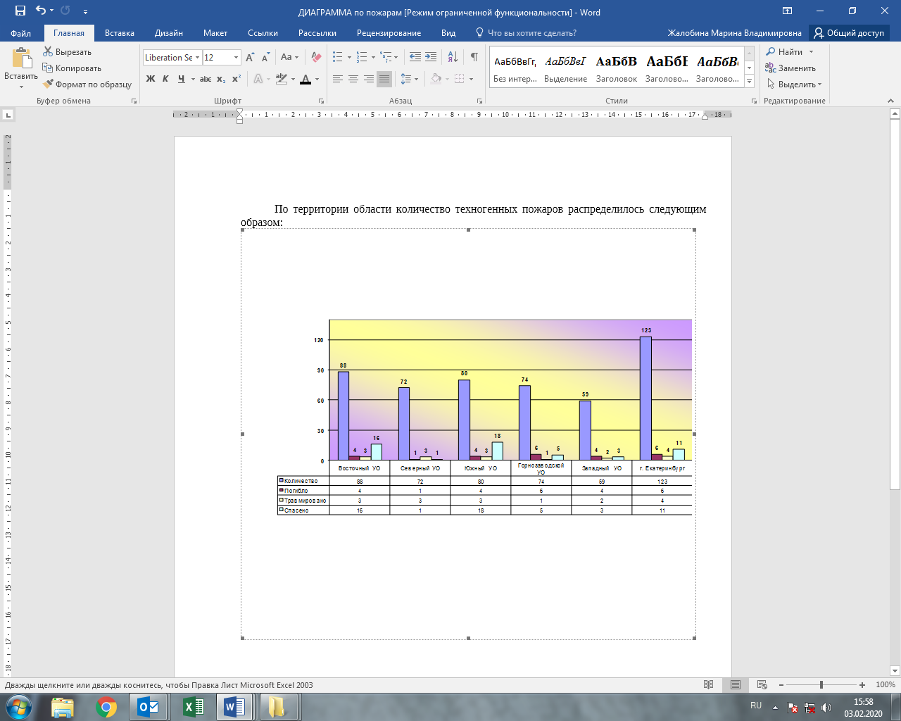
Наибольшее количество пожаров было зарегистрировано: муниципальное образование «город Екатеринбург» - 113 пожаров, город Нижний Тагил - 36 пожаров, Сысертский городской округ и городской округ Верхняя Пышма – по 16 пожаров.
За январь 2020 года зарегистрированы пожары с тяжелыми последствиями:
Муниципальное образование Алапаевское, село Кировское
21 января произошел пожар на площади 112 м², горел частный жилой дом и надворные постройки. Погиб 1 человек.
Муниципальное образование город Нижний Тагил
23 января в результате хлопка газового баллона (пропан 50 л) произошло возгорание будки охранника завода ЖБИ. При тушении пожара были обнаружены тела 2-х погибших.
Муниципальное образование «город Екатеринбург»
27 января в ходе тушения несанкционированной постройки из досок (самострой) были обнаружены тела 2-х погибших.

Дорожно-транспортная обстановка
За январь в Свердловской области по оперативным данным было зарегистрировано:
Период (год) | Количество | Погибло(чел.) | Пострадало(чел.)
2020 | 170 | 22 | 252
2019 | 171 | 26 | 235
Динамика изменения | -0,6% | -15,4% | +7,2%

Дорожно-транспортные происшествия в январе 2020 года с тяжелыми последствиями:
Нижнесергинский муниципальный район
01 января произошло столкновение двух легковых автомобилей на 5 км автодороги подъезда к городу Нижние Серьги. В результате дорожно-транспортного происшествия погибло 2 человека;
18 января дорожно-транспортное происшествие на 45 км автодороги «Нижние Серги - Михайловск - Арти» с участием грузового и легкового автомобиля. В аварии погибло 2 человека;
19 января произошло лобовое столкновение двух легковых автомобилей, в результате которого погибло 2 человека и 5 человек с травмами различной степени тяжести были направлены в ГБУЗ СО «Ревдинская городская больница» для обследования.
Горноуральский городской округ
02 января произошло столкновение 2-х легковых автомобилей на 16 км автодороги «Николо-Павловское-Петрокаменское-Алапаевск». В результате дорожно-транспортного происшествия пострадало 9 человек, в том числе 1 человек скончался в больнице.
Каменский городской округ
03 января произошло дорожно-транспортное происшествие на 70 км автодороги «Екатеринбург-Шадринск-Курган» с участием четырех легковых автомобилей, пострадало 4 человека, в том числе 2 ребенка и 1 человек погиб.
Тугулымский городской округ
05 января произошло лобовое столкновение двух легковых автомашин на 282 км ФАД
Р-351 «Екатеринбург-Тюмень». В результате дорожно-транспортного происшествия погибло 2 человека и 2 человека были госпитализированы.
Белоярский городской округ
27 января на 61 км автодороги Р-351 «Екатеринбург-Тюмень» произошло столкновение легковой автомашины с грузовым автомобилем. В результате аварии погибло 2 человека.

Обстановка на железнодорожном, воздушном транспортах и магистральных газопроводах
Чрезвычайных ситуаций, связанных с железнодорожным, воздушным транспортом
и магистральными газопроводами зарегистрировано не было.

Обзор аварийности на системах жизнеобеспечения населения области
За январь 2020 года на территории Свердловской области зафиксировано 24 нарушения на системах жилищно-коммунального хозяйства, из них:
10 нарушений на системе электроснабжения - Кушвинский ГО – 4 (04, 06, 12, 20 января), Горноуральский ГО – 2 (04 и 27 января), Ирбитское МО – 1 (04 января), МО Красноуфимский округ – 1 (20 января), МО город Нижний Тагил – 1 (31 января);
7 нарушений на водопроводной сети - МО «город Екатеринбург» - 3 (05, 13 и 27 января), ГО Красноуфимск – 1 (03 января), Горноуральский ГО - 1 (05 января), МО «Город Каменск-Уральский» - 1 (15 января), Камышловский ГО 1 (29 января);
4 нарушения на системе теплоснабжения - Арамильский ГО – 1 (03 января), Сысертский ГО – 1 (15 января), Горноуральский ГО – 1 (29 января), Ирбитское МО – 1 (30 января);
3 нарушения на системе газоснабжения - Артинский ГО – 1 (13 января), Туринский ГО – 1 (15 января), ГО Красноуральск – 1 (18 января).
За аналогичный период прошлого года произошло 26 нарушений на системах жилищно-коммунального хозяйства (уменьшение на 2 случая).

Происшествия на воде
За январь 2020 года на территории Свердловской области происшествий
на водных объектах не зарегистрировано.
За аналогичный период 2019 года происшествий на водных объектах области не зарегистрировано.

Террористические акты, диверсии в городах и районах области не зарегистрированы.
В январе 2020 года поступило:
6 сообщений о минировании административных зданий и социально значимых объектов в муниципальном образовании «город Екатеринбург», ВУ не обнаружено;
сообщение об угрозе взрыва в квартире жилого дома города Екатеринбурга, ВУ не обнаружено;
Были изъяты для утилизации учебная граната Ф-1, болванка снаряда и 4 аммонитовые шашки, перевязанные огнепроводным шнуром без детонатора.

Прочее
Город Нижний Тагил
12 января поступила информация о госпитализации в токсикологический центр ГБУ «Психиатрическая больница №7» с симптомами острого отравления природным газом 3-х человек. Состояние пострадавших удовлетворительное. Бригадой АО «ГАЗЕКС» проведена проверка газового оборудования в квартире, утечек не зафиксировано, все показатели в норме.
Камышловский муниципальный район, 130 км а/д «Екатеринбург-Тюмень», гостиничный комплекс «Ямал»
22 января при промывке пустой автоцистерны из-под дистиллированного таллового масла на автомойке отравились 3 человека, двое находились внутри цистерны. В результате 2 человека погибли (сотрудники мойки), 1 пострадал (оказана помощь на месте).
Муниципальное образование «Город Каменск-Уральский»
24 января поступило сообщение о взрыве бытового газа без последующего горения в квартире 5-ти этажного, 4-х подъездного дома. Погибших нет, пострадал 1 человек, госпитализирован в ГБ № 3 г. Каменска-Уральского. Было эвакуировано 28 человек, в том числе 3 ребенка. Имеются повреждения в 2-х квартирах, а также трещины в стенах на 4 и 5 этажах. Поврежденные квартиры опечатаны, газоснабжение дома восстановлено, за исключением поврежденных квартир.
МО город Ирбит, г. Ирбит
28 января произошел взрыв газовоздушной смеси с последующим горением на 4-м этаже 5-ти этажного, 4-х подъездного дома. В результате погиб 1 человек, разрушена межкомнатная перегородка. Было эвакуировано около 120 человек. 29 января по результатам обследования несущих конструкций было принято решение о расселении жителей подъездов № 1 и 2 в ПВР, оказании материальной помощи жильцам поврежденных квартир.

3. Обзор биолого-социальной обстановки

Чрезвычайных ситуаций биолого-социального характера за анализируемый период
на территории Свердловской области зарегистрировано не было.
Эпидемиологическая обстановка
В январе 2020 года на территории Свердловской области продолжался сезон заболеваемости ОРВИ и гриппом.
Было зарегистрировано 107,8 тыс. случаев заболевания ОРВИ, показатель ниже уровня аналогичного периода 2019 года на 10,3%.
В городе Екатеринбурге было зарегистрировано 55 тыс. случаев заболевания ОРВИ, показатель также ниже аналогичного периода 2019 года на 3,2%.
В рамках «дозорного» лабораторного мониторинга в области было обследовано
639 человек, выделены вирусы негриппозной этиологии (РС-вирусы, риновирусы, вирусы парагриппа), а также вирусы гриппа А (Н1N1), А (Н3N2), В.
По данным мониторинга за закрытием образовательных учреждений по поводу заболеваемости ОРВИ в течение анализируемого периода полностью был приостановлен образовательный процесс в 2 детских дошкольных учреждениях, (далее – ДДУ). Частично образовательный процесс был приостановлен в 109 ДДУ (закрыто 119 групп) и в 22 средних образовательных учреждениях (закрыто 35 классов).
По данным оперативного анализа заболеваемости за анализируемый период
в Свердловской области было зарегистрировано 2543 случая с предварительным диагнозом «пневмония», показатель выше уровня аналогичного периода 2019 года на 17,9%.
Наибольшую долю в возрастной структуре заболеваемости занимало взрослое население (61,8%) и дети от 7 до 17 лет (15,9%). Наибольший показатель заболеваемости был зарегистрирован среди детей до 2 лет.
По данным мониторинга за закрытием образовательных учреждений по поводу заболеваемости пневмонией за анализируемый период приостановления образовательного процесса в средних образовательных и детских дошкольных учреждениях зарегистрировано не было.
С 28 января 2020 года в связи с неблагополучной ситуацией в Китайской Народной Республике (далее – КНР), вызванной новым коронавирусом (2019-nCoV), Управлением Роспотребнадзора по Свердловской области проводится комплекс противоэпидемических мероприятий с целью предупреждения завоза инфекции на территорию региона.
В пункте пропуска через государственную границу Российской Федерации в международном аэропорту Кольцово, а также на железнодорожном вокзале города Екатеринбурга в круглосуточном режиме проводится усиленный контроль прибывающих пассажиров из неблагополучных регионов. С 31 января 2020 года с 00.00 введен запрет на остановку в городе Екатеринбурге поездов, следующих с приграничных с КНР территорий.
Отработан алгоритм действий медицинского персонала при подозрении у пассажиров на коронавирусную инфекцию. Утверждены временные рекомендации по организации лабораторной диагностики новой коронавирусной инфекции, а также дополнительные мероприятия по недопущению завоза и распространения заболевания.
По состоянию на 31 января 2020 года на территории Свердловской области случаев заражения новой коронавирусной инфекцией зарегистрировано не было.
В целях недопущения распространения на территории Свердловской области случаев заболевания, вызванного новым коронавирусом, гражданам, собирающимся выезжать в КНР, необходимо соблюдать меры предосторожности:
не посещать рынки, где продаются животные, морепродукты;
употреблять только термически обработанную пищу, бутилированную воду;
не посещать зоопарки, культурно-массовые мероприятия с привлечением животных;
использовать маски;
мыть руки после посещения мест массового скопления людей и перед приемом пищи;
при первых признаках заболевания обращаться за медицинской помощью в лечебные организации, проинформировав специалистов о времени и месте пребывания в КНР, не допуская самолечения;
при возможности отказаться от посещения КНР в период эпиднеблагополучия.
Ситуация с заболеванием короновирусной инфекцией находится на постоянном контроле специалистов Управления Роспотребнадзора по Свердловской области и всех заинтересованных Министерств и ведомств.
Обстановка по остальным инфекционным заболеваниям на территории области оставалась стабильной.
Эпизоотическая обстановка
Эпизоотическая обстановка на территории Свердловской области оставалась стабильной.

II. Анализ рисков возникновения чрезвычайных ситуаций на территории
Свердловской области в феврале

Статистические данные за последние 10 лет показывают, что в разрезе года февраль по количеству чрезвычайных ситуаций занимает третье место. Были зарегистрированы 4 чрезвычайные ситуации техногенного характера. Чрезвычайных ситуаций природного и биолого-социального характера зарегистрировано не было.

В течение февраля чрезвычайные ситуации по числам распределяются следующим образом:

Период | 1 | 2 | 3 | 4 | 5 | 6 | 7 | 8 | 9 | 10 | 11 | 12 | 13 | 14 | 15 | 16 | 17 | 18 | 19 | 20 | 21 | 22 | 23 | 24 | 25 | 26 | 27 | 28 | 29
2010-2011 | ЧС не зарегистрировано
2012 |  |  |  |  |  |  |  |  |  |  |  |  |  |  |  |  |  |  |  |  |  |  |  | 1
2013 |  |  | 1 |  |  |  |  |  |  |  |  |  |  |  |  |  | 1
2014 | ЧС не зарегистрировано
2015 |  |  |  |  |  |  |  |  |  |  |  |  |  |  |  |  |  |  | 1
2016-2019 | ЧС не зарегистрировано

Источники ЧС техногенного характера: | Источники ЧС природного характера: | Источники ЧС биолого-социального характера:
1. Аварии ж/д транспорта с выбросом (угрозой выброса) АХОВ – 2 ЧС.  2.Аварии на автодорогах (крупные дорожно-транспортные аварии и катастрофы) – 1 ЧС.  3. Обрушение зданий, сооружений – 1 ЧС | - | -
Всего в результате ЧС пострадало 10 человек, в том числе погибло 5 человека. | - | -

Распределение количества чрезвычайных ситуаций по управленческим округам Свердловской области:

Краткая климатическая характеристика февраля в Свердловской области
В феврале по сравнению с январем увеличивается количество часов солнечного сияния и продолжительность светлого времени суток. Средняя месячная температура воздуха на 1-3° выше, чем в январе и составляет -12,-15°, в северных районах -16°, но в отдельные годы могут быть значительные отклонения от этих средних многолетних значений. Так, в Екатеринбурге в годы с устойчивыми арктическими вторжениями средняя месячная температура воздуха при норме -12,2° достигала -19,-20° (1929, 1954, 1956 гг.), а в годы с преобладанием выноса воздушных масс с районов Средиземноморья она повышалась до -4,-7° (1990, 1995, 2003 гг.). Абсолютный минимум температуры воздуха составляет -40,-51°, а абсолютный максимум +3,+8°.
Осадки по территории распределяются неравномерно. Максимальное количество осадков выпадает в горах (20-22 мм), на остальной территории области 16-19 мм. Число дней с осадками колеблется от 7 до 10. Высота снежного покрова продолжает увеличиваться
и к концу месяца повышается до 20-40 см, на отдельных горных станциях до 100 см. Февраль прошлого года был многоснежным, с температурой воздуха близкой к норме.

III. Прогноз чрезвычайных ситуаций природного, техногенного и биолого-социального характера на февраль 2020 года

1. Прогноз чрезвычайных ситуаций природного характера
Возникновение чрезвычайных ситуаций, вызванных опасными и неблагоприятными явлениями, на территории Свердловской области не прогнозируется.
Метеорологический прогноз
Согласно предварительному прогнозу Гидрометцентра России средняя температура февраля ожидается около нормы (норма -12,-15°, на крайнем севере области до -17°).
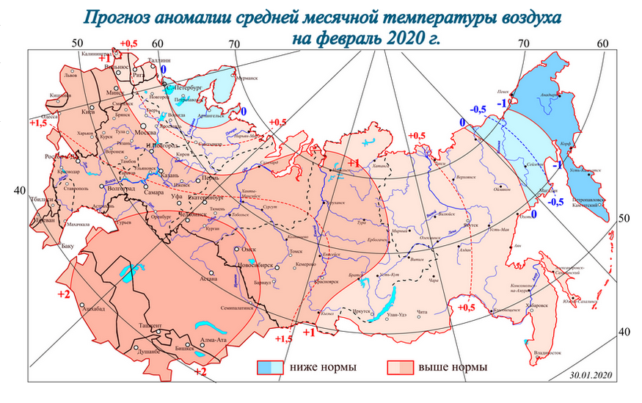
Предполагаемое количество осадков около среднего многолетнего количества
(норма 15-22 мм).
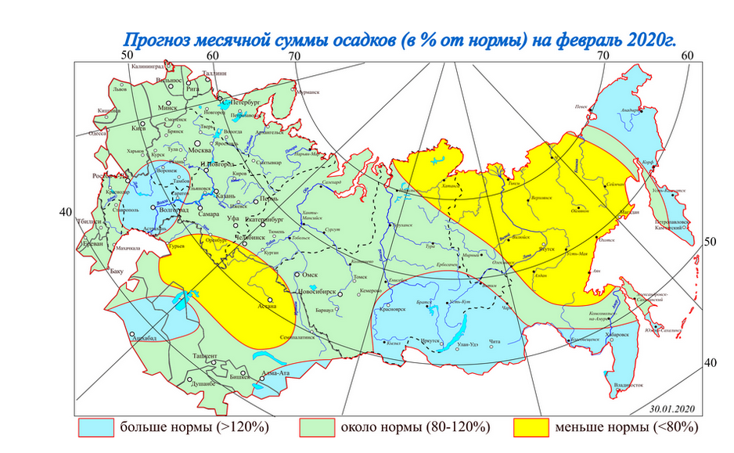
Прогноз сейсмологической обстановки и экзогенных геологических процессов
Возникновение экзогенных геологических процессов (ЭГП) и сейсмособытий
на территории области по всем типам прогнозируются на уровне среднемноголетних значений.

2. Прогноз чрезвычайных ситуаций техногенного характера
По результатам многолетних наблюдений чрезвычайная ситуация, вызванная дорожно-транспортным происшествием (ДТП), в феврале маловероятна.
Продолжится общее снижение ДТП, характерное для зимних месяцев, обусловленное сезонным уменьшением количества транспортных средств на автодорогах и снижением объемов перевозок. Количество дорожно-транспортных происшествий прогнозируется на уровне среднемноголетних значений и может составить до 120 случаев.
При возможном наступлении неблагоприятных погодных условий (продолжительные снежные осадки, перепады температуры, сильный ветер, метель), ухудшающих видимость на дорогах и состояние дорожного покрытия, в отдельные дни февраля можно ожидать увеличения аварийности на автодорогах. Не исключаются возможные аварийные ситуации при перевозке опасных грузов.
Техногенные пожары прогнозируются, преимущественно, в жилых домах, надворных постройках частного сектора в городах и сельской местности, вызванные несоблюдением населением правил пожарной безопасности при эксплуатации печного отопления, бытовых газовых баллонов.
Исходя из результатов многолетних наблюдений, больше всего техногенных пожаров
в феврале следует ожидать в муниципальных образованиях: «город Екатеринбург», «Город Каменск-Уральский», город Нижний Тагил, городской округ Первоуральск, Берёзовский, Горноуральский, Серовский и Талицкий городские округа.
Чрезвычайные ситуации на воздушном и железнодорожном транспорте
не прогнозируются.
Возможны аварийные ситуации на железнодорожных переездах, а также
на железнодорожных путях. Не исключаются происшествия, связанные с утечкой токсичных веществ из железнодорожных цистерн.
На системах жизнеобеспечения в связи с сильным износом технологического оборудования и ветхости сетей, а также недостаточной подготовкой систем жилищно-коммунального хозяйства к отопительному сезону не исключается возникновение чрезвычайной ситуации на системах жизнеобеспечения с вероятностью 0,1 в Южном управленческом округе.
Возможны нарушения теплоснабжения из-за повышения давления в теплоносителях и недостаточного запаса топливно-энергетических ресурсов.
Количество аварийных ситуаций в феврале на системе теплоснабжения и водопроводной сети может возрасти (по многолетним наблюдениям) в городах Екатеринбурге, Каменске-Уральском, городских округах Дегтярск, Красноуфимск, Арамильском, Артемовском, Белоярском, Каменском, Нижнетуринском, городских округах.
Прогнозируется при усилении ветра увеличение аварий на системе электроснабжения (порыв проводов, аварийные ситуации на трансформаторных подстанциях). Прогнозируются нарушения на системе электроснабжения в городе Екатеринбурге, Сысертском городском округе, Нижнесергинском муниципальном районе.
На водных объектах чрезвычайные ситуации не прогнозируются. Возможны происшествия на водоемах и реках Свердловской области, связанные с выходом людей на лёд.
В феврале планируются к открытию четыре ледовые переправы:
- две в Таборинском муниципальном районе (на реке Тавде в селе Унже-Павинское, на реке Сосьве в деревне Чернавское);
- одна в Сосьвинском городском округе (на реке Ляля в деревне Денисово);
- одна в Гаринском городском округе (на реке Лозьве в селе Шабурово).

3. Прогноз чрезвычайных ситуаций биолого-социального характера

Чрезвычайных ситуаций биолого-социального характера в феврале на территории Свердловской области не прогнозируется.
Прогноз количества инфекционных заболеваний
Инфекция | СМУ за пять лет  (абсолютные числа) | Среднесрочный прогноз на месяц  (абсолютные числа)
Гепатит А | 24 | 19
Дизентерия | 10 | 6
Сальмонеллез | 91 | 88
Прочие ОКИ | 3157 | 3264
Грипп + ОРЗ | 149908 | 156848
Пневмония | 2378 | 2780

В феврале 2020 года возможен сезонный подъем заболеваемости населения ОРВИ и гриппом.
В связи с неудовлетворительным санитарно-техническим состоянием распределительных сетей вследствие высокой степени (60-70%) их изношенности
и аварийности, обуславливающих повреждение водопроводов, нарушение герметичности сетей, и как следствие загрязнение питьевой воды химическими веществами и микроорганизмами, возможен рост заболеваемости среди населения и в детских организованных коллективах энтеровирусных инфекций и ОКИ.
Эпизоотическая обстановка
В феврале ожидается до 5-ти случаев заболеваемости бешенством среди животных
(в основном диких). Наибольшая вероятность возникновения бешенства на территориях Восточного и Западного управленческих округов, что соответствует уровню среднемноголетних показателей за последние пять лет.

IV. Рекомендации по снижению рисков возникновения чрезвычайных ситуаций
и смягчению их последствий

1. Для предупреждения возможных ДТП и аварий
1.1. Органам местного самоуправления муниципальных образований в Свердловской области:
1.1.1. проводить мониторинг дорожной обстановки на подведомственной территории;
1.1.2 информировать предприятия и организации, осуществляющие перевозки пассажиров и опасных грузов на подведомственной территории, о необходимости ограничения выхода транспортных средств при наступлении опасных природных явлений.
1.2. Органам ГИБДД:
1.2.1 для предупреждения дорожно-транспортных происшествий среди детей и подростков:
а) проводить разъяснительную работу с водителями транспортных средств
по соблюдению мер повышенной безопасности на дорогах;
б) увеличить количество постов ГИБДД в местах расположения образовательных учреждений (школ, лицеев, колледжей).
1.2.2 при возникновении опасных метеорологических явлений, влияющих на безопасность дорожного движения, обеспечить усиленное несение службы патрульными экипажами ДПС и на стационарных постах;
1.2.3 реализовать меры по предупреждению аварийных ситуаций на участках автомобильных дорог, наиболее уязвимых к возникновению ДТП.
1.3. Руководителям предприятий и организаций, осуществляющим перевозки пассажиров и опасные грузы:
1.3.1 осуществлять регулярный контроль технического состояния транспорта;
1.3.2 проводить дополнительный инструктаж водителей;
1.3.3 предусмотреть особые меры безопасности при перевозке опасных грузов: нефтепродуктов, горючих и ядовитых газов, взрывчатых и химически опасных веществ.
1.4. Дорожно-эксплуатационным организациям:
1.4.1 своевременно и в полном объеме производить необходимые работы
для поддержания удовлетворительного состояния дорожного покрытия.
2. На системах жизнеобеспечения
2.1. Органам местного самоуправления муниципальных образований для предотвращения аварийных и чрезвычайных ситуаций:
2.1.1 уделить особое внимание проверке запасов основного и резервного топлива с тем, чтобы не допустить перебоев работы котельных, из-за возможного возникновения дефицита материальных и денежных средств;
2.1.2 осуществлять постоянный контроль за пополнением до установленных норм необходимых запасов материально-технических ресурсов для локализации и ликвидации аварий (чрезвычайных ситуаций) на объектах систем жизнеобеспечения населения;
2.1.3 провести в кратчайшие сроки комплекс мероприятий по погашению задолженности за поставленные ранее топливно-энергетические ресурсы;
2.1.4 контролировать выполнение комплекса мероприятий по предупреждению чрезвычайных ситуаций на объектах и системах жизнедеятельности населения, наиболее удаленных и уязвимых мест, где могут возникнуть аварийные ситуации.
2.2. Предприятиям, эксплуатирующим оборудование систем жизнеобеспечения населения:
2.2.1 обеспечивать наличие аварийно-восстановительных бригад и их укомплектованность техникой и оборудованием, осуществлять своевременное проведение противоаварийных тренировок с оперативным персоналом по ликвидации возможных аварийных ситуаций;
2.2.2 предусмотреть возможность перехода на источники резервного питания, при возможных авариях и ЧС на системах теплоснабжения организовать своевременный переход котельных на резервное, аварийное топливо;
2.2.3 продолжать работы по обеспечению технической защиты теплотрасс от теплопотерь и размораживания, систем энергогазоснабжения, водозаборов и других объектов обеспечения жизнедеятельности от несанкционированного вмешательства.
3. Для предупреждения заболеваемости населения и сельскохозяйственных животных
Органам местного самоуправления муниципальных образований
3.1 в целях недопущения завоза и распространения на территории Свердловской области заболевания, вызванного новым коронавирусом (2019-nCoV), взять под личный контроль санитарно-эпидемиологическую обстановку на территории муниципального образования;
3.2 проводить санитарно-противоэпидемические мероприятия с населением
и руководителями учреждений с целью предупреждения заболеваемости гриппом, ОРВИ
пневмонией и заболеваемостью корью;
3.3 для эпидемического благополучия по заболеваемости инфекциями, предотвращения летальных исходов, обеспечить поддержание максимального охвата населения профилактическими прививками;
3.4 проводить проверку эпизоотического состояния поголовья животных и птиц
в хозяйствах (фермы, отделения, птичники, населенные пункты или части их, отдельные стада, и т.д.) в отношении инфекционных заболеваний на территории Свердловской области. При выявлении заболевания животных и птиц ввести комплекс ограничений, препятствующих распространению болезни.
4. Для предупреждения гибели населения на воде
Центру ГИМС Главного управления МЧС России по Свердловской области продолжать в средствах массовой информации разъяснительную работу о соблюдении населением требований безопасности на водных объектах.
5. В жилом секторе органам ГПН для предотвращения роста техногенных пожаров:
5.1 проводить работу по контролю за использованием населением самодельных
и несертифицированных электронагревательных приборов, бытовых газовых, керосиновых, бензиновых и других устройств;
5.2 продолжать разъяснительную работу в средствах массовой информации по вопросам профилактики пожаров в населенных пунктах и дачных участках.

